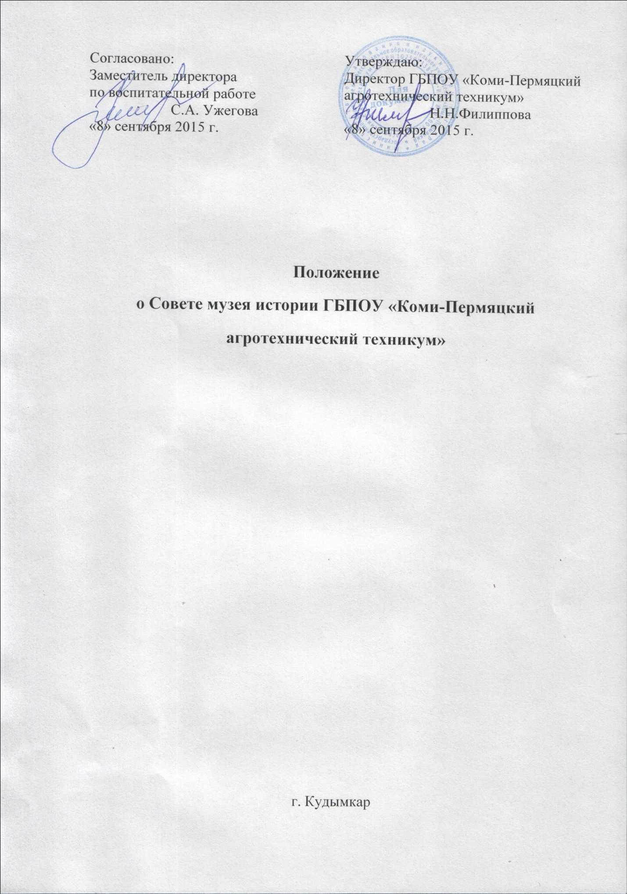
Положение о Совете музея техникума
1. Совет музея техникума – орган самоуправления музеем техникума.
2. Совет музея техникума избирается в начале учебного года сроком на один год.
3. В Совет музея техникума избираются наиболее активные студенты,
преподаватели и ветераны техникума.

Задачи и содержание работы Совета музея:
Совет музея техникума оказывает помощь в работе музея согласно плана
работы:
- в проведении экскурсий;
- в поисковой и исследовательской работе;
- в культурно-массовой работе.

Организация работы Совета музея:
- Из числа Совета музея избираются председатель, заместитель председателя и руководители секций.
- Совет музея проводит заседания по мере необходимости, но не реже одного раза в два месяца.
- Совет музея техникума имеет право выходить в группы с беседами, с предложениями о работе с ветеранами, а также с предложениями об организации исследовательской и поисковой работы.

